УДК 373.51

Колегаева Елена Михайловна – зав. кафедрой математических методов и информационных технологий Дальневосточного института управления – филиала ФГБОУ ВПО «Российская академия народного хозяйства и государственной службы при Президенте РФ» (г. Хабаровск). E-mail: kolegaeva.e@mail.ru
Алтухова Ирина Анатольевна – зам. директора по учебной работе Дальневосточного института управления – филиала ФГБОУ ВПО «Российская академия народного хозяйства и государственной службы при Президенте РФ» (г. Хабаровск). E-mail:altukhova@mail.ru
Жидкова Марина Исаковна – зам. декана факультета Экономики и права Дальневосточного института управления – филиала ФГБОУ ВПО «Российская академия народного хозяйства и государственной службы при Президенте РФ» (г. Хабаровск). E-mail:marina_zhidkova@mail.ru
Мендель Александр Васильевич – зам. директора Центра новых информационных технологий ФГБОУ ВПО «Тихоокеанский государственный университет» (г. Хабаровск). E-mail:amendel@mail.ru

Е.М. Колегаева
И.А. Алтухова
М.И. Жидкова
А.В. Мендель

E.M. Kolegaeva
I.A. Altukhova
M.I. Zhidkova
A.V. Mendel’

ЕГЭ 2014: результаты и пути совершенствования порядка проведения государственной итоговой аттестации школьников

В статье представлен анализ итоговой аттестации выпускников общеобразовательных учреждений Хабаровского края в 2014 г. Выявлены отличия в организации итоговой аттестации, которые состоят в усилении административного и общественного контроля над дисциплиной при проведении экзаменов и проверке их результатов. На основе анализа статистических данных выявлено, что существенного изменения качественных итогов экзаменов как по сравнению с результатами в Хабаровском крае в предыдущие периоды, так и по сравнению с усредненными данными по стране в целом не произошло. Сформулированы предложения по совершенствованию государственной итоговой аттестации школьников в части организации деятельности экспертов, проверяющих задания с развернутыми ответами. Обоснована целесообразность создания саморегулируемой организации, объединяющей экспертов ЕГЭ.

Results and ways of improvement of an order of carrying out the state total attestation of the pupils

The analysis of total attestation of the graduates of educational institutions of the Khabarovsk territory in 2014 is presented in this article. Differences in the organization of total attestation which consist in strengthening of the administrative and public control over the discipline when carrying out the examinations and checking their results are revealed. On the basis of the analysis of statistical data it is revealed that essential change of qualitative results of the examinations as in comparison with the results in the Khabarovsk territory during the previous periods and in comparison with the average data about the country in general didn't happen. Suggestions for improvement of the state total attestation of the pupils regarding the organization of activity of the experts checking the tasks with developed answers are formulated. Expediency of creation of the self-regulating organization uniting the experts of USE is proved.

Ключевые слова: общее образование, государственная итоговая аттестация, единый государственный экзамен.

Keywords: general education, state total attestation, unified state examination.

Единый государственный экзамен (далее – ЕГЭ) в ряде регионов РФ, в том числе в Хабаровском крае, в рамках пилотного проекта начал проводиться с 2003 г., а в штатном режиме – с 2009 г. В 2014 г. государственная итоговая аттестация (далее – ГИА) по образовательным программам основного общего и среднего общего образования впервые проводилась в условиях действия нового Закона «Об образовании в Российской Федерации», вступившего в силу с 1 сентября 2013 г. Еще одним существенным фактором, влияющим на подготовку и проведение ЕГЭ, явилось большое количество нарушений, выявленных при проведении экзамена в 2013 г. В связи с этим, были внесены изменения в нормативные документы, предпринят ряд организационно-технических мероприятий, направленных на повышение объективности экзамена. Поэтому анализ условий и порядка проведения государственной итоговой аттестации, а также результатов ЕГЭ является актуальным исследованием, целями которого являются:
- выяснить, как предпринятые меры повлияли на подготовку и проведение государственной итоговой аттестации по образовательным программам общего и среднего общего образования;
- сформулировать предложения по совершенствованию порядка проведения государственной итоговой аттестации по образовательным программам общего и среднего общего образования.
Для достижения поставленной цели необходимо решение следующих задач:
- Провести анализ состава и структуры нормативно-правовой базы.
- Провести анализ процесса подготовки ГИА.
- Провести анализ процесса проведения ГИА.
- Провести анализ результатов ГИА.
- Сформулировать предложения по совершенствованию порядка проведения ГИА.
Анализ состава и структуры нормативно-правовой базы
Базовым документом, регламентирующим форму и порядок проведения государственной итоговой аттестации по образовательным программам среднего общего образования, является Федеральный закон «Об образовании в Российской Федерации» (ст. 59. Итоговая аттестация) [1]. Для реализации положений закона издаются нормативно-правовые акты уполномоченных федеральных органов исполнительной власти, органов исполнительной власти субъектов Федерации, а также инструктивные и методические материалы.
Анализ процесса подготовки ГИА
Задачи подготовки проведения ГИА решаются федеральными, региональными органами власти и уполномоченными организациями. Разделение функций между федеральными и региональными органами определено Законом «Об образовании в РФ», на основании которого издан Приказ Минобрнауки России от 26.12.2013 г. №1400 «Об утверждении Порядка проведения государственной итоговой аттестации по образовательным программам среднего общего образования» [2].
Исполнение значительной части функций, отнесенных к федеральному уровню, осуществляет Рособрнадзор, который устанавливает порядок разработки, использования и хранения контрольно-измерительных материалов (далее – КИМ), осуществляет методическое обеспечение проведения ГИА; организует разработку КИМ для проведения ЕГЭ, критериев оценивания экзаменационных работ, выполненных по этим КИМ текстов, тем, заданий, билетов и критериев оценивания для проведения Государственного выпускного экзамена, в том числе создает комиссии по разработке КИМ по каждому учебному предмету, а также организует обеспечение указанными материалами Государственную экзаменационную комиссию (далее – ГЭК); организует централизованную проверку экзаменационных работ обучающихся, выполненных на основе КИМ; определяет минимальное количество баллов ЕГЭ, подтверждающее освоение образовательной программы среднего общего образования; организует формирование и ведение федеральной информационной системы обеспечения проведения ГИА обучающихся.
На органы исполнительной власти субъектов Российской Федерации, осуществляющие государственное управление в сфере образования, возложены функции по обеспечению проведения ГИА. Они в том числе: создают ГЭК (за исключением утверждения председателей ГЭК), предметные и конфликтные комиссии субъектов Российской Федерации и организуют их деятельность; обеспечивают подготовку и отбор специалистов, привлекаемых к проведению ГИА; устанавливают форму и порядок проведения ГИА для обучающихся, изучавших родной язык и родную литературу; разрабатывают экзаменационные материалы для проведения ГИА по родному языку и родной литературе; по согласованию с ГЭК определяют места регистрации на сдачу ЕГЭ, места расположения пунктов проведения экзаменов (далее – ППЭ) и распределение между ними обучающихся и выпускников прошлых лет, составы руководителей и организаторов ППЭ, технических специалистов; обеспечивают информационную безопасность при хранении, использовании и передаче экзаменационных материалов; принимают меры по защите КИМ от разглашения содержащейся в них информации; организуют формирование и ведение региональных информационных систем обеспечения проведения ГИА и внесение сведений в федеральную информационную систему; организуют информирование обучающихся и их родителей (законных представителей), выпускников прошлых лет по вопросам организации и проведения ГИА через организации, осуществляющие образовательную деятельность, и органы местного самоуправления, осуществляющие управление в сфере образования, а также путем взаимодействия со средствами массовой информации, организации работы телефонов «горячей линии» и ведения раздела на официальных сайтах в сети Интернет органов исполнительной власти субъектов Российской Федерации, осуществляющих государственное управление в сфере образования, или специализированных сайтах; обеспечивают проведение ГИА в ППЭ; обеспечивают обработку и проверку экзаменационных работ; обеспечивают ознакомление обучающихся и выпускников прошлых лет с результатами ГИА по всем учебным предметам; осуществляют аккредитацию граждан в качестве общественных наблюдателей.
Рассмотрим процесс подготовки, реализуемый в субъекте Федерации, на примере Хабаровского края. Подготовка к проведению ГИА начинается с планирования деятельности. Для этого разрабатывается и утверждается план-график мероприятий с указанием ответственных за их исполнение [3]. Мероприятия группируются по следующим направлениям:
- Нормативно-правовое обеспечение.
- Организационно-технологическое обеспечение.
- Информационное обеспечение.
- Информационная безопасность.
- Организация общественного наблюдения.
- Финансовое обеспечение.
- Подведение итогов.
Целью подготовительных мероприятий являются создание условий для успешного проведения ГИА. Наиболее важными задачами является: подготовка пунктов проведения экзаменов [4], укомплектование их руководителями, организаторами и общественными наблюдателями; формирование государственной экзаменационной комиссии, конфликтных комиссий, а также экспертных комиссий по проверке заданий с развернутыми ответами. Сложность решения этих вопросов связана с необходимостью привлечения, обучения и подготовки большого количества специалистов. Вопросы, связанные с доставкой КИМов и бланков ответов, обработкой ответов, передачей и защитой информации являются организационно-техническими.
Анализируя особенности подготовительного периода 2014 г., нужно отметить изменение требований к ППЭ. Наиболее существенное отличие состоит в том, что пункты ППЭ должны быть оборудованы системами видеоконтроля в аудиториях, где проходит экзамен, а также металлодетекторами для исключения проноса в аудиторию средств связи. В Хабаровском крае средствами видеоконтроля были оборудованы все ППЭ, однако, наблюдение в режиме реального времени через сеть Интернет было возможно только в 54% ППЭ. Это связано с тем, что подключение к Интернету оставшихся 46% населенных пунктов силами ОАО «Ростелеком» было невозможно. В этих ППЭ в период проведения ГИА производилась видеозапись в непрерывном режиме. По окончанию экзаменов видеоматериалы просматривались с целью выявления возможных нарушений. Такая мера была направлена на предотвращение нарушений и злоупотреблений в ходе экзамена. Следует отметить, что особенностью Дальневосточного федерального округа, в частности Хабаровского края, является наличие большого количества ППЭ, расположенных в труднодоступных и отдаленных местах. В таких населенных пунктах существенным фактором является наличие подключений к глобальным телекоммуникационным сетям для обеспечения своевременного обмена информацией с региональными центрами обработки информации (далее – РЦОИ), в том числе для передачи изображений бланков ответов. В Хабаровском крае для этих целей были организованы защищенные каналы связи с использованием спутниковых подключений. Эта задача была успешно решена благодаря наличию в регионе Краевой информационной образовательной сети с централизованным управлением.
Другой большой класс задач был связан с организацией работы предметных комиссий по проверке заданий с развернутым ответом, конфликтных комиссий, организаторов ГИА и общественных наблюдателей. Для обеспечения этой деятельности разработаны региональные нормативные правовые документы [5, 6, 7]. Было проведено обучение организаторов ГИА, членов конфликтных комиссий и общественных наблюдателей.
Важными этапами являются формирование, обучение и организация работы предметных комиссий, экспертов по проверке заданий с развернутым ответом. Перед этими комиссиями ставятся две задачи, находящиеся в противоречии. Комиссии должны выполнить качественную проверку заданий с развернутым ответом в ограниченные сроки. Для качественной проверки должны привлекаться эксперты высокой квалификации, причем, для соблюдения сроков проверки состав комиссий должен быть достаточно многочисленным. Отметим также, что условие многочисленности состава предметной комиссии необходимо выполнять для снижения риска сговора членов комиссий с целью повлиять на результат проверки конкретных работ. В 2014 г. для повышения квалификации экспертов было организовано их обучение и проведены квалификационные испытания.
Анализ процесса проведения ГИА
В Хабаровском крае в 2014 г. в государственной итоговой аттестации по образовательным программам основного общего и среднего общего образования приняли участие 11518 и 6728 чел., соответственно. Всего обработаны 22377 экзаменационных работ.
Для проведения экзамена было организовано 98 ППЭ, в том числе 31 ППЭ – в труднодоступных местах. По сравнению с 2013 г., количество ППЭ уменьшилось на 16%. Это связано с необходимостью оптимизации затрат на их подготовку и укомплектование.
Аккредитованы 787 общественных наблюдателей. Кроме этого, ход ЕГЭ в регионе контролировался федеральным инспектором, а также группой федеральных общественных наблюдателей с использованием системы видеоконтроля.
За время проведения ГИА в Хабаровском крае были выявлены случаи использования мобильных телефонов и запрещенных справочных материалов. За эти нарушения были удалены с экзамена 9 человек. Следует отметить, что количество удалений свидетельствует о том, что такие нарушения не носят массовый характер.
Анализ результатов ЕГЭ 2014 г. в Хабаровском крае
В Хабаровском крае в 2014 г. в едином государственном экзамене приняли участие 11518 чел., что на 43,1% больше, чем в 2013 г. В 2014 г. в крае достигнуты стабильные результаты по всем предметам, включенным в перечень ЕГЭ. По ряду общеобразовательных предметов сохранилась устойчивая тенденция улучшения результатов единого государственного экзамена. По сравнению с 2013 г., увеличился средний тестовый балл по русскому языку, информатике и ИКТ, биологии и немецкому языку. Наблюдается снижение среднего тестового балла по математике, физике, химии, истории, географии, обществознанию, литературе, английскому и французскому языкам.
Можно отметить, что в 2014 г. по всем предметам (за исключением химии, английского языка, обществознания и литературы) уменьшилась доля выпускников текущего года, не преодолевших минимальный порог. Уровень освоения образовательного стандарта для получения документа о среднем (полном) общем образовании отражает доля выпускников, успешно сдавших два обязательных экзамена (преодолевших минимальный порог баллов по русскому языку и математике) и получивших аттестат о среднем (полном) общем образовании в общем числе выпускников Хабаровского края. Данный показатель выше в 2014 г., по сравнению с прошлым годом. Полные данные представлены в таблице 1.

Таблица 1

Сравнение результатов ЕГЭ в период государственной
(итоговой) аттестации в Хабаровском крае (2013 – 2014 гг.)

Предмет | Год | Всего  участников  экзамена | Количество участников, не преодолевших порог |  | Количество участников, сдавших  экзамен |  | Средний  тестовый  балл
Предмет | Год | Всего  участников  экзамена | чел. | % | чел. | % | Средний  тестовый  балл
Русский  язык | 2013 | 6947 | 37 | 0,5 | 6910 | 99,5 | 62,3
Русский  язык | 2014 | 6196 | 10 | 0,2 | 6186 | 99,8 | 63,7
Математика | 2013 | 6839 | 198 | 2,9 | 6641 | 97,1 | 46,9
Математика | 2014 | 6152 | 37 | 0,6 | 6115 | 99,4 | 44,2
Физика | 2013 | 1777 | 119 | 6,7 | 1658 | 93,3 | 54,2
Физика | 2014 | 1370 | 61 | 4,5 | 1309 | 95,5 | 49,1
Химия | 2013 | 430 | 21 | 4,9 | 409 | 95,1 | 64,2
Химия | 2014 | 422 | 42 | 10,0 | 380 | 90,0 | 54,8
Информати-ка и ИКТ | 2013 | 554 | 39 | 7,0 | 515 | 93,0 | 58,6
Информати-ка и ИКТ | 2014 | 504 | 30 | 6,0 | 474 | 94,0 | 60,2
Биология | 2013 | 800 | 50 | 6,3 | 750 | 93,8 | 54,8
Биология | 2014 | 732 | 42 | 5,7 | 690 | 94,3 | 54,9
История | 2013 | 1488 | 172 | 11,6 | 1316 | 88,4 | 50,4
История | 2014 | 1360 | 141 | 10,4 | 1219 | 89,6 | 48,9
География | 2013 | 95 | 5 | 5,3 | 90 | 94,7 | 64,4
География | 2014 | 112 | 5 | 4,5 | 107 | 95,5 | 54,9
Английский  язык | 2013 | 537 | 10 | 1,9 | 527 | 98,1 | 64,5
Английский  язык | 2014 | 535 | 13 | 2,4 | 522 | 97,6 | 57,4
Немецкий  язык | 2013 | 3 | 0 | 0,0 | 3 | 100,0 | 50,7
Немецкий  язык | 2014 | 3 | 0 | 0,0 | 3 | 100,0 | 74,3
Французский  язык | 2013 | 2 | 0 | 0,0 | 2 | 100,0 | 83,0
Французский  язык | 2014 | 3 | 0 | 0,0 | 3 | 100,0 | 67,7
Общество-знание | 2013 | 4205 | 147 | 3,5 | 4058 | 96,5 | 59,6
Общество-знание | 2014 | 3862 | 233 | 6,0 | 3629 | 94,0 | 53,9
Литература | 2013 | 216 | 3 | 1,4 | 213 | 98,6 | 62,4
Литература | 2014 | 185 | 10 | 5,4 | 175 | 94,6 | 55,1
Источник: Аналитические отчеты председателей предметных комиссий.

В период с 2010 по 2013 гг. наблюдалось стабильное увеличение выпускников Хабаровского края, получивших максимальный балл ЕГЭ. В 2014 г., по сравнению с 2013 г., с 45 до 34 снизилось количество выпускников, набравших максимально возможный балл. Нет 100-бальников по двум и более предметам. Данные о количестве 100-бальных результатов представлены в таблице 2.

Таблица 2

Количество 100 бальных результатов по предметам ЕГЭ

Предмет | Количество участников ЕГЭ, набравших 100 баллов
Предмет | Хабаровский край |  |  |  |  | Российская  Федерация
Предмет | 2010 г. | 2011 г. | 2012 г. | 2013 г. | 2014 г. | 2014 г.
Русский язык | 1 | 7 | 6 | 13 | 26 | 2388
Математика | - | - | - | - | - | 64
Физика | - | - | - | 3 | - | 144
Химия | - | - | - | 10 | - | 482
Информатика | 2 | 1 | 4 | 3 | 2 | 36
Биология | - | - | - | - | - | 107
История | - | - | 1 | 4 | 4 | 98
География | - | - | - | 3 | - | 58
Английский язык | - | - | - | 1 | - | 11
Обществознание | - | 1 | 1 | 8 | 2 | 64
Литература | 1 | - | 1 | 2 | - | 209
Источник: Аналитические отчеты председателей предметных комиссий.

Вместе с тем, следует отметить, что по некоторым предметам количество участников ЕГЭ в Хабаровском крае, набравших 100 баллов, превышает аналогичный показатель по Российской Федерации. Наилучшие результаты получены по русскому языку, информатике и ИКТ, истории и обществознанию (рис. 1).
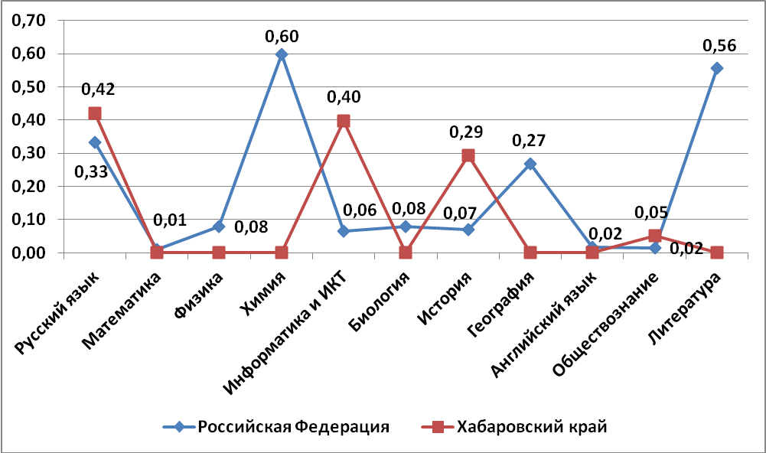

Рис. 1. Процент участников ЕГЭ, набравших 100 баллов

Активность участия в ЕГЭ можно оценить по количеству выбранных экзаменов. Два экзамена (русский язык и математика), необходимые для получения аттестата, являются обязательными для выпускников школ. При регистрации на экзамен большинство участников ЕГЭ Хабаровского края выбрали три или четыре экзамена (как и по Российской Федерации в целом). Прежде всего, это связано с ориентацией на получение профессионального образования. Данные представлены в таблице 3.
Таблица 3

Активность участников ЕГЭ(%)

Количество предметов | Российская Федерация | Хабаровский край
1 | 2,20 | 1,70
2 | 9,20 | 13,00
3 | 37,30 | 38,30
4 | 41,10 | 33,30
5 | 8,40 | 5,20
6 | 1,80 | 0,40
 |  | Более 7 – 0,01%
Источник: Аналитические отчеты председателей предметных комиссий.

Из числа предметов по выбору для выпускников Хабаровского края самым популярным стало обществознание. Его сдавали 58,5% выпускников. На втором месте физика (20,8%), на третьем – история (20,6%). Затем идут биология, химия, английский язык, информатика, литература и география. Это свидетельствует о том, что наиболее привлекательными для выпускников остаются экономические специальности (табл. 4).

Таблица 4

Популярность предметов(%)

Предмет | Российская Федерация | Хабаровский край
Обществознание | 61,6 | 58,5
Физика | 26,5 | 20,8
История | 20,4 | 20,6
Биология | 19,7 | 11,1
Химия | 11,8 | 6,4
Английский язык | 8,7 | 8,2
Информатика и ИКТ | 7,3 | 7,6
Литература | 5,5 | 2,8
География | 3,2 | 1,7
Источник: Аналитические отчеты председателей предметных комиссий.

Аналогичная тенденция наблюдается и по Российской Федерации: обществознание – 61,6%, физика – 26,5%, история – 20,4% (рис. 2).
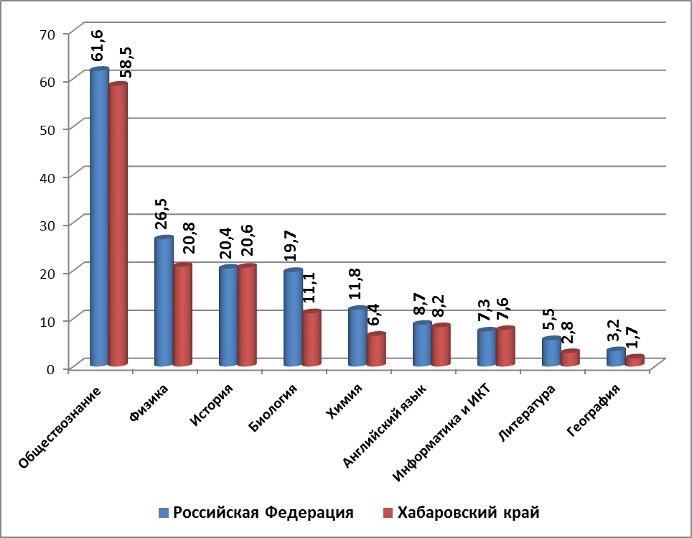

Рис. 2. Популярность предметов

Анализ динамики результатов ЕГЭ по обязательным предметам
Русский язык сдавали 6196 человек, из них: выпускники школ – 6894 чел., выпускники краевых учреждений – 6 чел., выпускники ведомственных и негосударственных учреждений – 138 чел., выпускники прошлых лет – 158 чел.
Средний тестовый балл по краю составил 63,7 (2013 г. – 62,3). Получили неудовлетворительный результат (набрали меньше 36 баллов) по краю 10 чел. (0,2%), в 2013 г. – 37 чел. (0,5%). Максимальное количество баллов (100 баллов) по русскому языку в крае набрали 26 выпускников (в 2013 г. – 13 чел).
Математику сдавали 6152 человек, из них: выпускники школ – 5910 чел., выпускники краевых учреждений – 4 чел., выпускники ведомственных и него-сударственных учреждений – 137 чел., выпускники прошлых лет – 101 чел.
Средний тестовый балл по краю составил 44,2 (2013 г. – 46,9). Получили неудовлетворительный результат (набрали меньше 24 баллов) по краю 37 чел. (0,6%), в 2013 г. – 200 чел. (2,9%). В 2013 г. и 2014 г. максимальное количество баллов по математике в крае не набрал ни один выпускник.

Таблица 5

Динамика среднего тестового балла участников ЕГЭ по обязательным предметам (русский язык, математика)

Предмет | 2010 г. |  | 2011 г. |  | 2012 г. |  | 2013 г. |  | 2014 г.
Предмет | Хаб.  край | РФ | Хаб.  край | РФ | Хаб.  край | РФ | Хаб.  край | РФ | Хаб.  край | РФ
Русский  язык | 57,7 | 57,9 | 59,6 | 60,5 | 59,8 | 61,1 | 62,3 | 63,94 | 63,7 | 62,5
Математика | 43 | 43,5 | 43,7 | 48,2 | 42 | 44,6 | 46,9 | 49,59 | 44,2 | 39,63
Физика | 50,4 | 50,5 | 50,3 | 51,5 | 47,6 | 46,7 | 54,2 | 54,64 | 49,1 | 45,76
Химия | 52,9 | 56 | 52,4 | 58 | 51,6 | 57,3 | 64,2 | 68,66 | 54,8 | 55,65
Информатика | 60,9 | 62,7 | 58 | 56,8 | 59,3 | 60,3 | 58,6 | 63,47 | 60,2 | 57,19
Биология | 51,7 | 55,5 | 52 | 54,2 | 52,9 | 54 | 54,8 | 59,07 | 54,9 | 54,31
История | 48,7 | 49,4 | 49 | 51,3 | 49,9 | 51,1 | 50,4 | 55,9 | 48,9 | 45,72
География | 53,4 | 52,6 | 55,3 | 54,7 | 56,1 | 55,8 | 64,4 | 57,55 | 54,9 | 53,12
Английский  язык | 50,8 | 55,6 | 55,7 | 60,9 | 57,4 | 60,8 | 64,5 | 73 | 57,4 | 61,25
Обществознание | 58,3 | 56,2 | 58,3 | 56,6 | 57,7 | 55,2 | 59,6 | 60 | 53,9 | 53,09
Литература | 52,3 | 54,5 | 53,4 | 56,8 | 54,1 | 56,3 | 62,4 | 59,92 | 55,1 | 54,07
Источник: Аналитические отчеты председателей предметных комиссий.

С 2010 по 2013 гг. наблюдается тенденция к увеличению среднего тестового балла по русскому языку и математике как в Хабаровском крае, так и в Российской Федерации. По Российской Федерации средний тестовый балл был несколько выше, чем по Хабаровскому краю. В 2014 г. результаты по Хабаровскому краю несколько выше, чем по Российской Федерации (рис. 3).

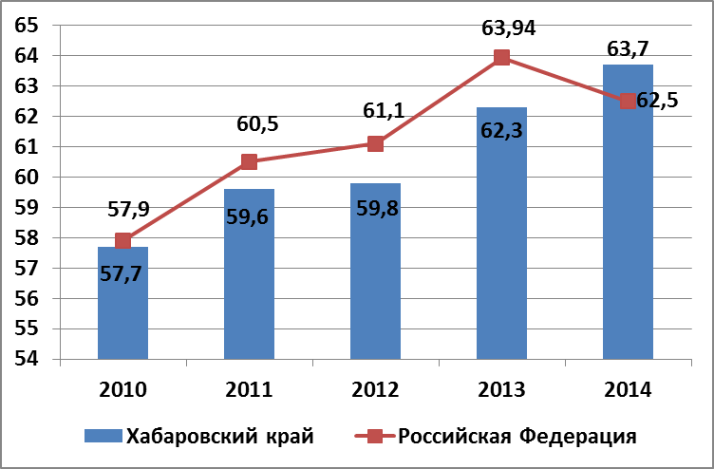
РУССКИЙ ЯЗЫК

Рис. 3. Динамика среднего тестового балла по русскому языку
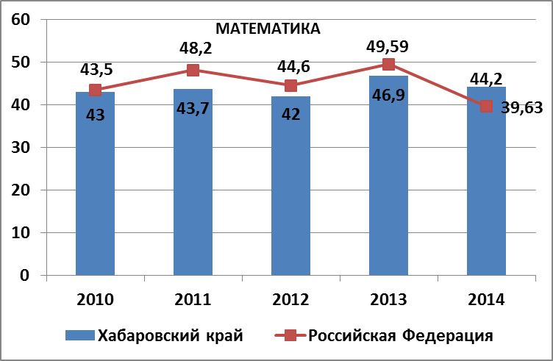

Рис. 4. Динамика среднего тестового балла по математике

Из анализа результатов ЕГЭ в Хабаровском крае за 2014 г. видно, что средний тестовый балл по всем предметам, кроме английского языка и химии, выше среднего тестового балла по Российской Федерации. При этом, значительных колебаний (по сравнению с предыдущими периодами) не произошло. Это может быть интерпретировано следующим образом: экзамены в предыдущих периодах в Хабаровском крае проходили без нарушений, для устранения которых были предприняты существенные меры. Однако эти меры повлияли на результаты ЕГЭ в других регионах РФ.

Предложения и рекомендации

1. Необходимо отметить, что при существующем уровне организации и проведения ГИА имеют место проблемы, которые могут обостриться в будущем. Это вопросы, связанные с экспертной оценкой заданий с развернутым ответом. При переходе к формам проведения экзамена, при которых количество привлекаемых экспертов значительно сократится, возникают риски повышения субъективности оценки результатов, в том числе в результате возможного сговора членов экспертной комиссии. Таким образом, должно быть определено минимальное количество экспертов и обеспечена их ротация. Это необходимо учесть при разработке Рособнадзором новых регламентов проверки ГИА.
2. Следует отметить, что при проведении ГИА по обязательным предметам, а также по другим популярным предметам, количество проверяемых работ будет большим, что предполагает привлечение большого количества экспертов, в том числе и не имеющих опыта проверки или достаточно высокой квалификации. При разработке Рособнадзором регламентов и технологии проверки ГИА следует предусмотреть возможность отказа эксперта от проверки ответа на задание, если эксперт считает, что он не может объективно или качественно его оценить. Эта мера может быть предусмотрена для задач высокого уровня сложности по математике, физике, информатике, химии, а также по другим предметам.
3. Министерству образования и науки необходимо рассмотреть целесообразность и возможность создания саморегулируемой организации, объединяющей экспертов ЕГЭ, обеспечивающей их подготовку и аттестацию. Целесообразность этого предложения следует из необходимости привлечения в состав экспертов ЕГЭ не только школьных учителей, в отношении которых органы управления образованием располагают организационным ресурсом, но и представителей вузов, что сделает ЕГЭ легитимным вступительным экзаменом. Наличие такой саморегулируемой организации позволит сформировать и реализовать единые требования к квалификации экспертов, повысить качество и объективность экспертизы и получить обратную связь.

Литература и источники:

- Федеральный закон от 29.12.2012 № 273-ФЗ «Об образовании в Российской Федерации» // Собрание законодательства Российской Федерации от 31 декабря 2012 г. № 53 (часть I) ст. 7598.
- Приказ Минобрнауки России от 26.12.2013 № 1400 «Об утверждении Порядка проведения государственной итоговой аттестации по образовательным программам среднего общего образования» (зарегистрирован Минюстом России 03.02.2014, регистрационный № 31205) [Электронный ресурс] // Министерство образования и науки Российской Федерации. –.–URL:http://www.edu.ru/db-minobr/mo /Data/d_13/m1400.html (дата обращения: 12.10.14)
- План-график подготовки и проведения государственной итоговой аттестации обучающихся, освоивших основные общеобразовательные программы среднего общего образования, единого государственного экзамена в Хабаровском крае в 2014 г. [Электронный ресурс] // Министерство образования и науки Российской Федерации. –.– URL: http://edu27.ru/files/2040_plan_grafik_ege_2014. doc (дата обращения: 12.10.14)
- Распоряжение Министерства образования и науки Хабаровского края от 25.03.2014 № 474 «Об утверждении перечня пунктов проведения экзаменов, уполномоченных представителей государственной экзаменационной комиссии для проведения государственной итоговой аттестации в 2014 г.» [Электронный ресурс] // Министерство образования и науки Российской Федерации. –.– URL: http://edu27.ru/documents/8210.zip (дата обращения: 12.10.14)
- Об утверждении Порядка формирования предметных комиссий Хабаровского края в 2014 г. Распоряжение Министерства образования и науки Хабаровского края от 25 апреля 2014 г. № 729 [Электронный ресурс] // Министерство образования и науки Хабаровского края. –.– URL: http://edu27.ru/documents/8253.zip (дата обращения: 12.10.14)
- Об утверждении Перечня мест регистрации на сдачу единого государственного экзамена в 2014 г. на территории Хабаровского края. Распоряжение министерства образования и науки Хабаровского края от 19.12.2013 № 1674 «Об обучении специалистов, привлекаемых в ППЭ». Письмо Министерства образования и науки Хабаровского края от 04.03.2014 № 12-11-2186 [Электронный ресурс] // Министерство образования и науки Хабаровского края. –.– URL: http://edu27.ru/documents/8182.pdf (дата обращения: 12.10.14)
- Об обучении желающих стать общественными наблюдателями. Письмо министерства образования и науки Хабаровского края от 28.02.2014 г. № 12-11-2021 [Электронный ресурс] // Министерство образования и науки Хабаровского края. –.– URL: http://edu27.ru/documents/8175.pdf (дата обращения: 12.10.14).

